Задание законспектировать
Фотоотчёт 1 файла прислать на эл. почту:
03.05 (8:30 – 10:00);

Принцип действия генератора постоянного тока

Принцип работы генератора постоянного тока основан на возникновении ЭДС в рамке, вращающейся в магнитном поле (Рисунок 6).
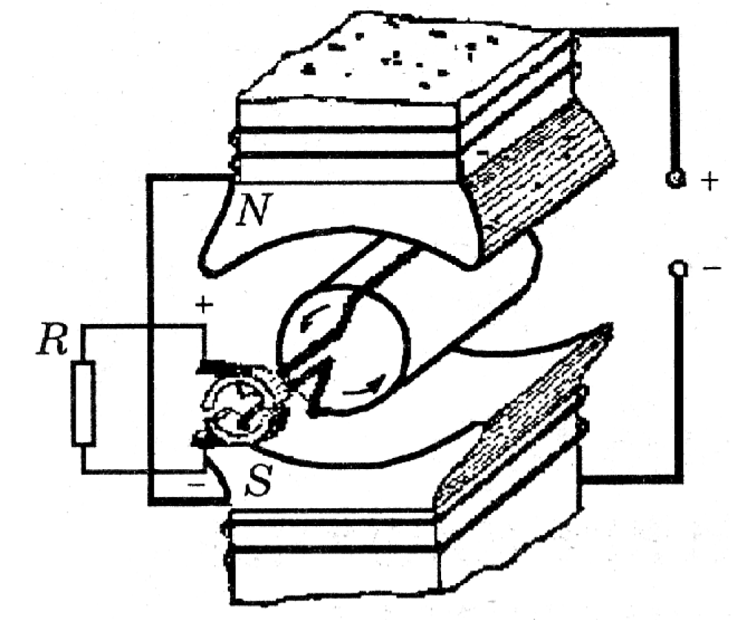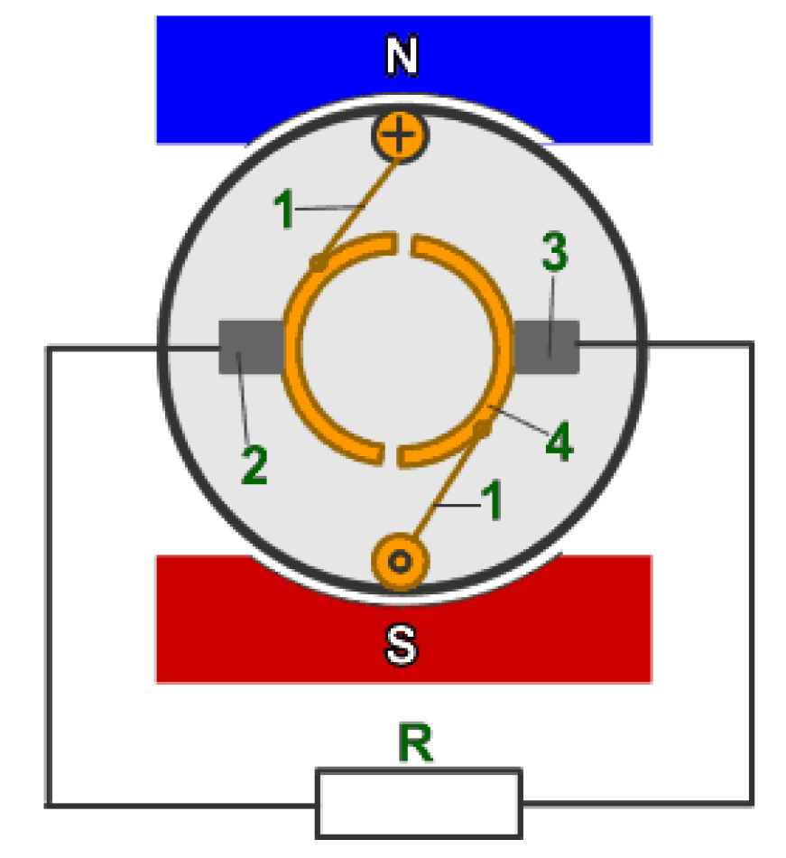

Рисунок 6 Возникновение ЭДС Рисунок 7 Устройство коллектора
в рамке, вращающейся в магнитном поле

При вращении рамки индуцируемая в ней ЭДС будет изменяться по синусоиде, т. е. за один оборот дважды поменяет знак. Чтобы ток во внешней цепи имел одно направление (постоянное), применяют коллектор (Рис. 7) — два полукольца-пластины (4), соединенных с концами (1) рамки, которые через щетки (2, 3) соединяются с внешней цепью.
Как только рамка повернется на 180° и ЭДС начнет менять знак, полукольца коллектора поменяются местами. Благодаря этому направление тока во внешней цепи останется неизменным, хотя его величина будет изменяться (пульсировать) (Рисунок 8).
Если поместить на якоре два витка под углом 90° один к другому и концы этих витков соединить с четырьмя коллекторными пластинами, то пульсация ЭДС и тока во внешней цепи значительно уменьшится. При увеличении числа коллекторных пластин пульсация быстро уменьшается и при большом число коллекторных пластин ЭДС и ток практически постоянны.
4. Реакция якоря

При холостом ходе машины независимо от режима работы генератором или электродвигателем ток в якоре Ӏ_{Я} или равен нулю, или очень мал. В этом случае магнитный поток ее Ф_{В} создается только магнитодвижущей силой F_{В} и замыкается через якорь вдоль полюсов и станины. На рис. 10 этот поток показан направленным сверху вниз (от полюса N к полюсу S),
В проводах якоря нагруженной машины устанавливается ток Ӏ_{Я}, который при генераторном режиме (рис. 10) направлен в одну сторону с
Э.Д.С., определенной по правилу правой руки.

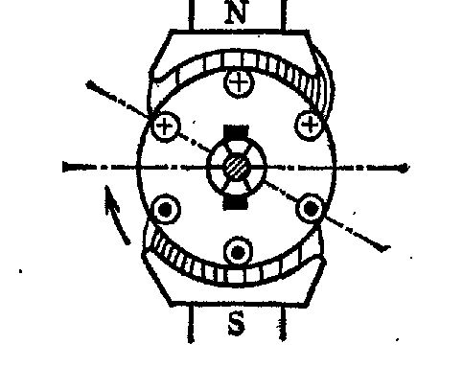Рисунок 10. Поперечная Рисунок 11. Магнитная индукция
реакция якоря в воздушном зазоре при
. поперечной реакции якоря.

Тогда М.Д.С. якоря F_{Я} создает свой магнитный поток Ф_{Я}, замыкающийся через якорь, воздушный зазор и полюсные наконечники. Если по отношению к направлению вращения считать левый край полюсного наконечника как бы набегающим на поверхность якоря, а правый — сбегающим, то можно заметить, что набегающий край полюса размагничивается поперечным потоком якоря, а сбегающий намагничивается.
Картина перераспределения магнитной индукции В_{δ} в воздушном зазоре для этого случая показана на рисунке 11.
Результирующий поток машины Ф сдвигается в направлении вращения якоря; в ту же сторону смещается и нейтраль машины, называемая в отличие от геометрической — физической нейтралью.
В результате насыщения стали размагничивающее действие поперечного потока на набегающем краю полюса больше, чем намагничивающее на сбегающем краю, и магнитный поток машины уменьшается (Ф <Ф_{В}).
Влияние М.Д.С. якоря на величину магнитного потока машины при нагрузке называется реакцией якоря.
При работе, машины электродвигателем ток в якоре (Рисунок 10) направлен навстречу э. д. с., якорь вращается в обратную сторону и поперечная реакция якоря смещает результирующий поток Ф и физическую ‘нейтраль против направления вращения якоря.

